

**厦门大学《大学物理》B（上）课程**

**期末试卷（B卷）**

**2016－2017第2学期（2017.6）**

一、(12分)

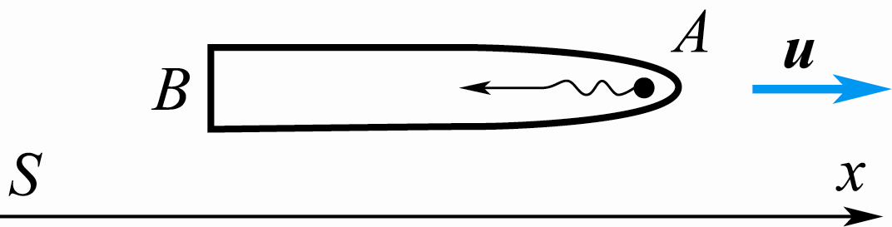一静止长度为*l*0的火箭以恒定速度*u*相对参照系S运动，如图。从火箭头部A发出一光信号，问：

（1）对火箭上的观测者；

（2）对S系中的观测者；

光信号从A传到火箭尾部B所需经历的时间各是多少？

（列出表达式，并化简）

二、(15分)

两个静止质量均为*m*0的粒子A和B，以速率相对S系沿相反方向运动，求：

（1）在S系中粒子A和B的动量和能量大小各是多少？

（2）在相对B粒子静止的参考系中观测，A粒子的速率和动能是多少？

（用和*c*表示各物理量）

三、(16分)

有N个粒子，其速率分布函数为 ，

求：（1）作速率分布函数曲线，并求常数；

（2）求速率分布在区间的粒子数；

（3）求N个粒子的平均速率；

（4）求速率分布在区间内的粒子的平均速率。

四、(15分)

容器中有一定量的某单原子分子理想气。已知气体的初始压强*p*1为1个大气压(1 *atm*)，体积。先将该气体在等压下加热到体积为原来的2倍，然后在等体积下加热到压强为原来的2倍，最后做绝热膨胀，直到温度下降到初始温度为止。设整个过程可视为准静态过程。

（1）绘出此过程的P-V图；

（2）求整个过程中气体内能的改变量、气体所做的功和吸收的热量。

五、(15分)

设有1摩尔单原子分子理想气体，进行一热力学循环过程，过程曲线的V-T图如图所示，其中 。

Vc

Va

C

b

a

O Ta T

V

（1）绘出此循环的P-V图；

（2）分别求出、、各阶段系统与外界交换的热量；

（3）求该循环的效率。

六、(12分)

质量为*m*，体积为*V*的刚性双原子分子理想气体，其内能为*E*。已知此气体分子的摩尔质量为M，阿伏加德罗常数*NA*，普适气体常量*R*。求：

（1）气体的压强；

（2）气体分子的平均平动动能及气体的温度；

（3）气体分子的方均根速率。

七、(15分)

质量为的氢气被活塞封闭在某一容器的下半部而与外界平衡（设活塞外大气处于标准状态），容器开口处有一凸出边缘可防止活塞脱离，如图所示。把的热量缓慢地传给气体，使气体逐渐膨胀。若氢气可视为理想气体，且不计活塞的质量、厚度及其与器壁之间的摩擦，求氢气最后的体积、温度和压强。